１４ 日本一を目指す園芸産地づくり

（１）出荷量日本一と消費者から選ばれるえだまめ産地を目指して
ア 出荷量は２年連続で全国第２位を獲得
京浜中央卸売市場（東京都、横浜市、川崎市の中央卸売市場）における年間出荷量は、豊作だった群馬県に次ぎ、２年連続で全国第２位となった。
イ えだまめゆうパック販売
県産えだまめの認知度向上と新たな販路開拓のため、４事業者が
「えだまめゆうパック」の販売に取り組んでおり、令和３年度は、
神奈川県内におけるカタログ配布数を増やすなど、首都圏での取組
を拡大した。

（２）夏秋ねぎ出荷量日本一産地を目指して
ア 出荷量は３年連続で全国第２位を獲得
京浜中央卸売市場への７～12月の出荷量は、過去最高を更新したものの、３年連続で茨城県に次ぐ全国第２位となった。
イ ねぎ生産販売対策会議による栽培技術・品質向上の取組
普及指導員と各ＪＡ営農指導員を対象に、年２回（夏ねぎ、秋冬
ねぎ）の現地研修を実施し、指導力強化を図った。

（３）しいたけ販売三冠王（出荷量、販売額、販売単価）を目指して
ア ３年連続で販売三冠王を獲得  京浜中央卸売市場において、３年連続で販売三冠王を獲得した。  イ 生産施設の整備  ９経営体を対象に、生産関連施設の整備や関連資材の導入を支援した。  ウ 幅広い消費者への販促ＰＲ  県産しいたけの認知度向上と販売拡大に向け、インスタグラムを活用したレシピコンテストや消費者アンケートの実施、首都圏駅構内のデジタルサイネージを活用した非接触型のＰＲ活動を展開した。 | 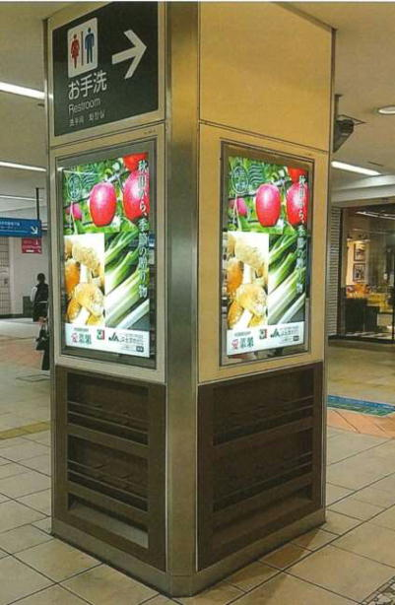  【デジタルサイネージ（駅構内）】
（４）ダリア出荷量日本一を目指して
ア NAMAHAGEダリア選抜総選挙の実施
毎年恒例となっている東京大田市場での「NAMAHAGEダリア選抜総選挙」を実施し、次期NAMAHAGEダリア候補の選抜と実需者への販促ＰＲを行った。
イ 出荷量、販売額の増加
ダリアの出荷量は、コロナ禍や猛暑の影響で落ち込んでいたが、令和３年度は家庭内需要の増加もあり、前年比118％と増加し、販売額も１億円台（同130％）に回復した。

